**【4月11日（金）開催】仙石庭園見学イベント参加者募集のお知らせ**

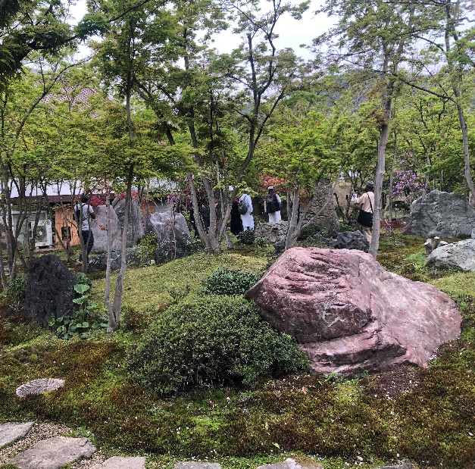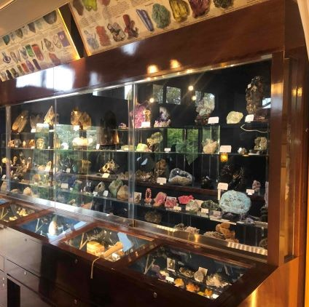

仙石庭園では、毎月第２、第４金曜日に本学の学生・教職員を対象に見学イベントを実施しています。仙石庭園は、医療社団法人ヤマナ会の創始者で、医師であり造園家でもある山名征三氏により創建された日本を代表する石庭です。日本の美しさを散策してみませんか。

4月11日（金）のイベントに参加希望の方は、以下の参加要件を確認の上、お申込みください。当日は、仙石庭園のスタッフによる日本語でのガイダンスが行われますので、日本語と英語の両方を話せる参加者に通訳をお願いすることがあります。

【場所】

・仙石庭園（東広島市高屋町高屋堀1589-7）

<https://senseki.org/>

【対象】

1. 本学に在籍している留学生。
2. 本学に在籍している英語が堪能な日本人学生。
3. 本学の教職員。

**定員：各回20名（定員になり次第、募集を締め切らせていただく予定です。）**

**※参加人数が10名に満たない場合、または悪天候の場合は、その回のツアーは実施されません。**

【参加費】

・無料（入園料、送迎バス無料）

【参加要件】

1. 無料招待は上記の対象者に限定します。
2. 対象外の方も空きがあれば参加可能ですが、通常の入場料(大人)1000円が必要です。
3. **参加後、SNS等で感想を投稿するとともに、仙石庭園（info@senseki.org）に必ずメールで感想を送信する必要があります。**

【当日スケジュール詳細】

12：45　広島大学、学生プラザ1階入り口に集合。

13：00　**※バスは13時に出発します。遅刻する場合は参加できません。**

**欠席する場合は、必ず事前に連絡してください。**

**仙石庭園様のご厚意でツアーを提供頂いており、定員もあるため無断での欠席はしないでください。**

13：00-13：30　仙石庭園にバス移動

13：30-15：30　仙石庭園見学

15：30-16：00　広島大学、学生プラザにバス移動。

**【申込期間】**

**★4月11日（金）実施分→3月31日（月）～4月7日（月）17：00締切り**

【今後の日程と申込期間】※毎回、ツアーの時間は、13：00～16：00です。

ご予約は、以下の申込期間中にお願いいたします。（締切日：申込期間の最終日17時迄）

・4月25日（金）実施分→4月14日（月）～4月21日（月）

・5月9日（金）実施分→4月28日（月）～5月5日（月）

・5月23日（金）実施分→5月12日（月）～5月19日（月）

【申込みフォーム/Application　Form】

<https://forms.office.com/r/SMwYpZZcQx>

※申し込みが確定された方には、留学交流グループよりメールが届きます。

**欠席の際は、必ず下記の問い合わせ先へご連絡ください。**

＜お問合せ先＞  
留学交流グループ（学生プラザ3階）

住田　路可: Ruka SUMIDA (Ms.)

E-mail: [kokusai-sien@office.hiroshima-u.ac.jp](mailto:kokusai-sien@office.hiroshima-u.ac.jp)